游816地下核工程观后感
国庆期间，我和家人特地前往革命先烈挥洒汗水的地方——816地下核工程，接受红色文化的熏陶，树立缅怀先烈，报效祖国的远大志向。
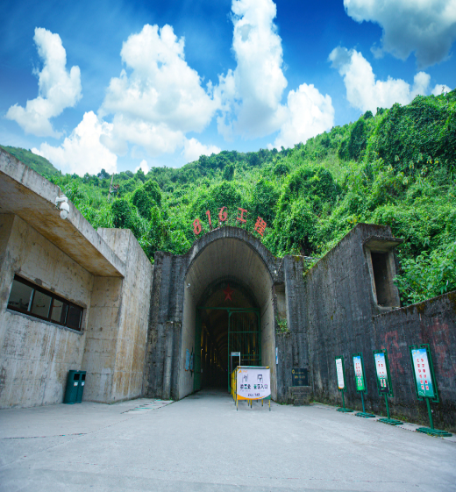
简介: 1967年，一支神秘的特种兵部队秘密进驻涪陵深山，开挖地下核工厂。所建造的为生产原子弹服务的重庆816地下核工厂是“世界第一人工洞体”，工程总投资7.4亿元。至1984年停建时，已完成85%的建筑工程、60%的安装工程。2002年4月国防科工委下达解密令——816地下巨型核军工洞重见世人。“816核军工洞体”建于1967年，位于四川涪陵乌江岸边的白涛镇，整座大山被挖空，主体洞体高79.6米，总长24公里。洞内建有11层高的原子能反应堆厂房1.6万平方米，主要用来为生产原子弹核爆材料服务。位于涪陵区白涛街道2公里处的816地下核军工洞体，集神奇、神秘、神圣于一体，是最具有特殊魅力和象征意义的三线建设遗产资源，也堪称离我们最近的特殊红色旅游资源。

在门口的时候，一阵凉风扑面而来，人很多，我们进去都用了很久。检完票后，我们乘坐观光车前往核工程的深处。
车开始往里面开，感觉越来越冷了，和冬天没什么两样，这让我不禁思考起来，那六万工程兵们是如何生活下来的。思来想去，应该只有这一个原因了吧：为了祖国的繁荣昌盛，为了让世界人民对祖国刮目相看，为了生产保家卫国的原子弹。
到了站后，导游带领我们开始从楼梯往上走，在走的过程中，导游给我们讲了一下816工程的核心参观位置，以及注意事项。灯越来越暗，这表示着我们已经快到了。不过三分钟，我们来到了工程的核心位置——核反应堆。
到了核反应堆，导游介绍到，这是816核工程中，分离铀235以及铀238的机器，附近具有强大的辐射，只是因为多年的荒废才使其较为安全，而生产中意外是不可避免的，所以就有了“敢死队”这一队伍。敢死队主要负责在分离铀的时候出现故障时，冲进核反应堆关闭电源，让它停止分离，如果在执行任务一个月后身体没有任何不适就可以退休了，但身体健康的概率是很小的，几乎为零，所以这是十分危险的一个职业。但幸运的是，因为国际形势变好，816核工程还没有正式投产就停工了。

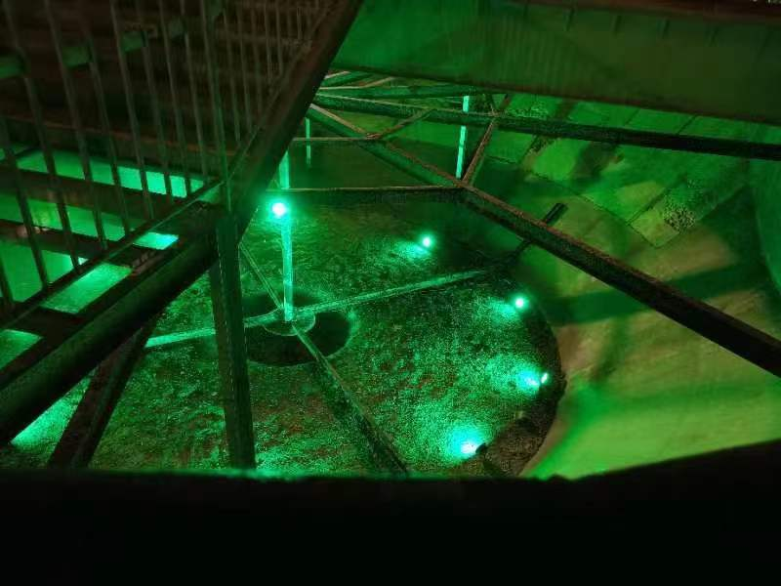

这就是816地下核工程的主要参观项目，其他地方因为具有危险性，暂时没有开放，只有网络上的几张图：
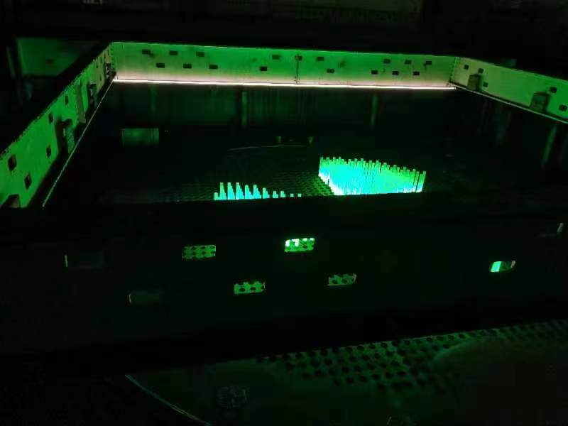预警器
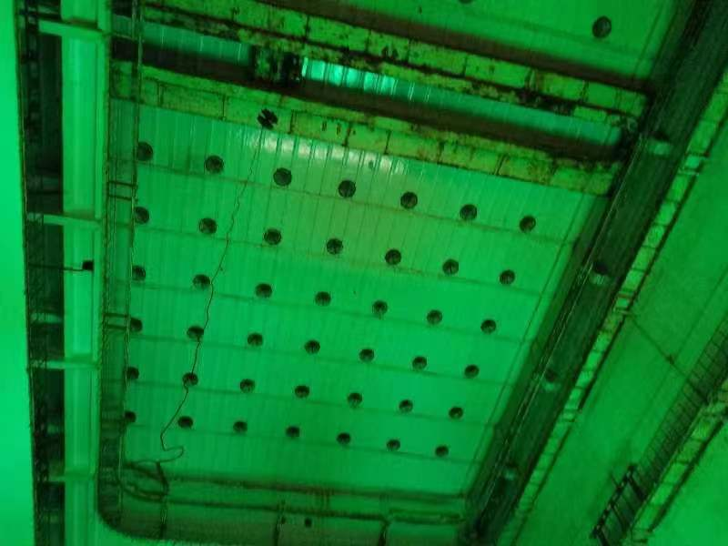透风装置
那6万工程兵隐姓埋名，不畏艰难，他们是多么爱国啊！我们要向那些为了祖国的繁荣昌盛而默默奉献的革命先辈们学习，传承红色革命精神！

王睿
鲁能巴蜀中学初2025届43班

